Победители конкурса «Человек года» – 2017

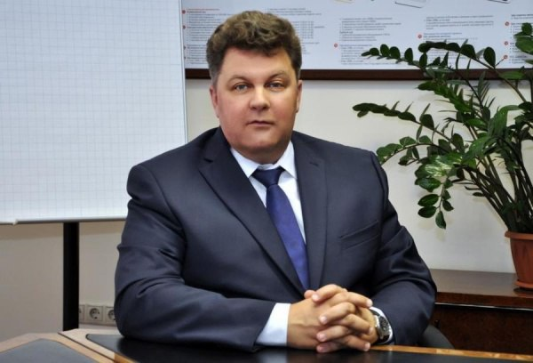
«Человек года» в сфере хозяйственно-экономической деятельности –
Вадим Евгеньевич Германов, генеральный директор дивизиона «Северсталь Российская сталь» и ЧерМК, кандидат на получение номинации «Человек года» в сфере хозяйственно- экономической деятельности.

Вадим Евгеньевич Германов трудовой путь на «Северстали» начал в 1990 г. Работал мастером, механиком цеха, начальником цеха коксовых батарей №№ 5-6. С 2000 г. назначен на должность заместителя начальника коксохимического производства по техническому обслуживанию, а с 2007 г. - заместителем директора по производству по работе с сервисными компаниями. В 2011 г. Вадим Евгеньевич возглавил ООО «Северсталь-Промсервис». С ноября 2013 г. по май 2016 г. - директор по ремонтам дивизиона «Северсталь Российская сталь». С мая 2016 г. по настоящее время - генеральный директор дивизиона «Северсталь Российская сталь».

За последнее время под руководством В.Е. Германова дивизион «Северсталь Российская сталь» добился существенных производственных и экономических результатов. Так, было проведено реформирование системы ценообразования, позволившее повысить эффективность и скорость принятия ценовых решений в условиях быстро меняющейся внешней среды. Это дало возможность добиться лидирующих позиций по рентабельности. Общий объем инвестиции в развитие производства, улучшение качества продукции, улучшение экологии и поддержание основных фондов в 2016-2017 гг. планируется на уровне 40 млрд руб.

Увеличивая объемы производства, комбинат выполнил намеченные планы по снижению нагрузки на экологию Череповца. В 2017 г. ранее запланированного срока реализован крупный экологический проект - строительство объединенной газоочистки установки печь-ковш № 2 и установок доводки металла. Данное мероприятие включено в Соглашение ПАО «Северсталь» с Министерством природных ресурсов, Федеральной службой Росприроднадзора, Правительством Вологодской области о взаимодействии в рамках выполнения мероприятий по проведению в 2017 г. в Российской Федерации Года экологии. Грамотное управление В.Е. Германова позволило увеличить долю продуктов с добавленной стоимостью.

С 1 сентября 2016 г. уровень удовлетворенности клиентов продукцией и сервисами компании «Северсталь» вырос с 28% до 38%. Под руководством Вадима Евгеньевича запущен первый в российской металлургии интернет-магазин, сочетающий возможности обслуживания как клиентов, закупающих металлопродукцию со складов, так и потребителей, осуществляющих производственные заказы.

При участии Вадима Германова реорганизованы ремонтные активы дивизиона, разработана и реализуется стратегия технического обслуживания основанного на надежности. В «Российской стали» внедрена система мотивации ремонтного персонала, повысился уровень эффективности оборудования и механизации ремонтных операций, за счет развития специализаций, создания библиотеки инструментов, системы мониторинга оборудования.

Большое внимание В.Е. Германовым уделяется мероприятиям по охране труда сотрудников. Разрабатываются и успешно реализуются целевые программы, направленные на ликвидацию очагов травматизма.
За большой личный вклад в развитие и совершенствование металлургического производства Германов Вадим Евгеньевич неоднократно поощрялся Почетными грамотами и благодарностями руководства акционерного общества, является лауреатом премии имени академика И.П. Бардина, награжден знаком «За особые заслуги перед ОАО «Северсталь». Награжден Благодарственными письмами и Почетными грамотами Министерства промышленности и энергетики РФ, Губернатора Вологодской области, мэра города Череповца.

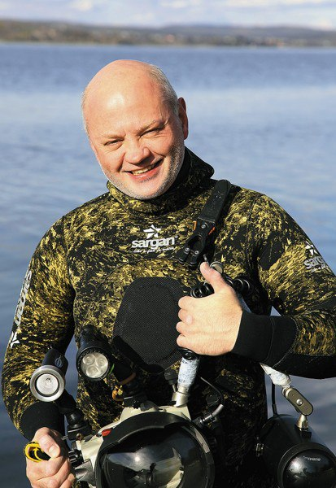
«Человек года» в сфере социальной деятельности –
Губин Александр Сергеевич, начальник физкультурно-оздоровительного комплекса МАУ «Спортивный клуб Череповец».
Александр Сергеевич - президент Вологодской областной общественной организации «Федерация подводного спорта», инструктор-тренер Федерации подводного спорта России, эксперт по подлёдным погружениям Федерации подводного спорта России, руководитель комиссии «Подводная география» Вологодского областного отделения «Русского географического общества».
Кроме того, профессиональный водолаз и водолазный специалист подводно-исследовательского отряда Русского географического общества имени летчика-космонавта A.A. Леонова, подводный фотограф и видео оператор, автор статей и фотоматериалов о подводном мире Арктики.
За 20 лет профессиональной подводной деятельности совершил 80 подводно-исследовательских и тренировочных экспедиций в Арктические зоны России, принимал участие в более 140 экспедициях. В их числе: археологические экспедиции на Балтике, экспедиции к побережью Антарктиды, уникальная этнографическая экспедиция в Южную Америку. Участник 5-ти мировых рекордов.
Совершил 4200 погружений, из них 2400 – в Арктических и холодноводных зонах России.
В 2002 г. Александр Сергеевич стал создателем и идеологом дайвцентра в городе Череповце.
Организатор и активный участник экологических акций по очистке водоёмов Вологодской области.
С 2016 года Губин А.С. - идеолог проекта «Русский лед», член оргкомитета и участник Всероссийской научно-практической конференции МЧС России «Арктика - территория безопасности». В начале апреля 2017 года Александр Сергеевич провел мастер-классы в рамках тренировочных водолазных сборы на Баренцевом море.
В мае 2017 года находился в экспедиции по исследованию горных водоемов Севера Якутии.
В июле 2017года в рамках VI форума МЧС России «Общество за безопасность» награжден Благодарственным письмом Губернатора Вологодской области за добросовестный труд, большой личный вклад в организацию и проведение мероприятий, направленных на пропаганду, популяризацию и распространение знаний в области защиты населения и территорий области от чрезвычайных ситуаций природного и техногенного характера, укрепление традиций безопасного поведения, а так же в обеспечении комплексной системы безопасности в Арктическом регионе.

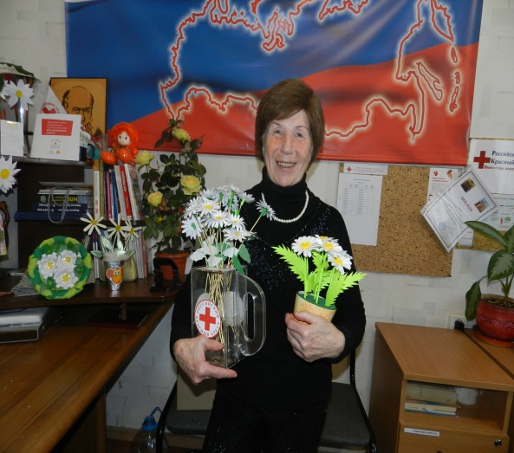
«Человек года» в сфере общественной деятельности –
Светлана Николаевна Колесова, председатель спортивно – массовой комиссии городского совета ветеранов, председатель совета ветеранов по физической культуре и спорту.

Светлана Николаевна Колесова начала свою трудовую деятельность в 1959 году в должности медицинской сестры терапевтического отделения городской больницы №1 после окончания Череповецкого медучилища.

С 1962 по 1973 год работала медицинской сестрой стоматологической поликлиники №1. Затем председателем ДСО «Спартак», инструктором комитета по физической культуре и спорту, председателем комитета по физической культуре и спорту. С 1982 по 1999 год работала главным администратором СКЗ «Алмаз». В 1999 году она вышла на заслуженный отдых.

Светлана Николаевна на протяжении многих лет ведет активную общественную деятельность. Занимаясь лыжным спортом, выступала за сборную команду медицинских работников.

С 2008 года Светлана Николаевна является бессменным старостой деревни Костяевка-2, где ежегодно проводит праздники в честь Дня физкультурника и Дня деревни.

С 2010 года Колесова С.Н. входит в состав президиума городского совета ветеранов, где возглавляет комиссию по спортивно - массовой работе и совет ветеранов физической культуры и спорта. С её приходом в совет качественно изменился подход к проведению мероприятий спортивной направленности. Появились новые формы работы, сами мероприятия стали массовыми, зрелищными.

Благодаря Светлане Николаевне активно ведется работа по пропаганде здорового образа жизни и активного долголетия.

При участии Светланы Колесовой создано 48 групп здоровья, работают клубы бега и скандинавской ходьбы. Ветераны ведут активный образ жизни и принимают активное участие во всероссийских акциях «Кросс наций», «Лыжня России», турнирах по настольному теннису, шахматам, шашкам. Команда ветеранов г. Череповца с неизменным успехом выступает на чемпионатах России среди клубов любителей бега, международных марафонах и пробегах в разных городах страны.

Светлана Николаевна Колесова ежедневным трудом помогает активно развивать ветеранское движение в Череповце, ведет плодотворную деятельность по пропаганде здорового образа жизни и активного долголетия среди ветеранов города.

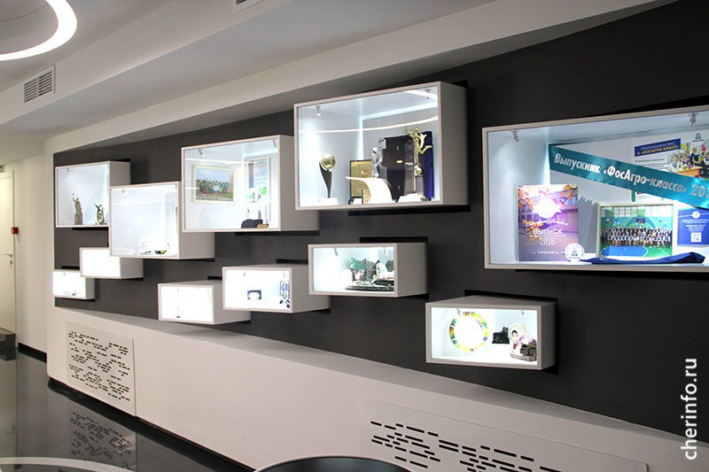
Социальный проект года – интерактивно-познавательный центр «Зеленая планета» компании АО «ФосАгро-Череповец».

Экспозиция «Зеленой планеты» спроектирована с использованием самых современных технологий, позволяющих «оживить» любой экспонат. В центре работают панорамный кинотеатр, игровые терминалы, виртуальные лаборатории, макеты и сенсорные мониторы.
Главная цель создания центра – профессиональное ориентирование школьников, повышение интереса к рабочим специальностям, экологическое воспитание подрастающего поколения.

В центре реализуется 30 экскурсионных программ различного характера. Гости центра могут узнать много нового и интересного об экологических программах компании, познакомиться с предприятием, профессиями, востребованными на производстве, пройти развлекательные квесты, принять участие в эколого-краеведческих играх.

«Зеленая планета» имеет большое социальное значение для образовательных организаций и для города в целом. Деятельность центра направлена на то, чтобы привить обучающимся интерес к химии, помочь узнать больше о компании «ФосАгро».

Интерактивно-познавательный центр «Зеленая планета» компании АО «ФосАгро-Череповец» не имеет возрастных ограничений – посетить его будет интересно и детям, и взрослым, каждый желающий может посмотреть центр ежедневно и абсолютно бесплатно.

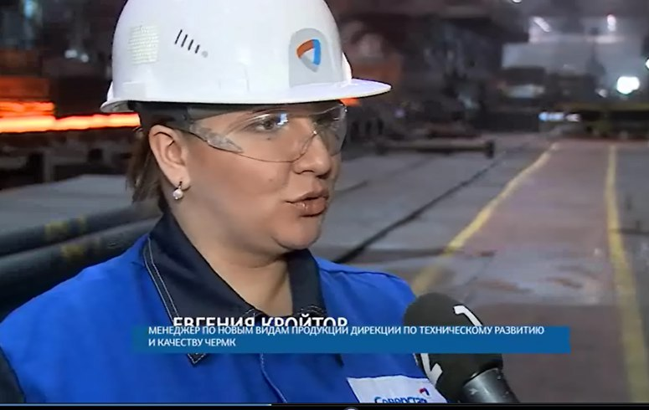
Человек года «Молодое поколение» – Евгения Кройтор – менеджер дирекции по техническому развитию и качеству филиала «Российская сталь» АО «Северсталь Менеджмент».
Евгения Кройтор начала трудовую деятельность в центре по техническому развитию и качеству ПАО «Северсталь» в 2013 году специалистом по сортовому прокату. Занималась разработкой математических моделей для аттестации металлопроката статистическим методом контроля, подготовкой нормативной документации. С 2014 года была переведена в центр компетенций по холодному прокату на должность специалиста по механическим свойствам, где занималась оптимизацией производства холоднокатаного проката повышенной прочности. Евгения приняла участие в разработке множества новых видов продукции для автопрома, которые одобрены у клиентов и производителей стальной упаковочной ленты. Из наиболее эффективных технических решений реализован проект по патенту «Способ термической обработки холоднокатаного проката из низкоуглеродистой стали» В 2017 г. ей подана заявка на изобретение «Способ производства холоднокатаной горячеоцинкованной полосы из двухфазной стали с феррито- мартенситной структурой». Особо значимым изобретением за последнее время является технология производства двухфазного горячекатаного травленого металла класса прочности DP600 для штамповки дисков колес и силовых деталей автомобиля, аналогов которому еще нет в России.

